/* UYGULAMALAR İLE SQL ÖĞRENİYORUM */

/*

* Kelime Manası Olarak Structured Query Language (Yapısal Sorgu Dili) Manasına gelmektedir.

* Elimizde veri seti var ve bu veri seti dağınık bir veri seti değil. Bu sebeple yapısal bir veri olarak kabul etmekteyiz. Veriyi analiz etmek (sorgulamak) işlemlerinde kullanılır.

* Bir veri tabanındaki verileri sorugladığımız bir çeşit kodlama dilidir.

* Veritabanı (İçerisinde veri bulunduran, Ve verileri belirli bir formatta tutan), Verileri listeler halinde tutan bir yapıya denebilmektedir.

* Liste şeklide tutulan veriler küçük çaplı bir veri tabanıdır.

*/

/*

VERİTABANLARI 4 TEMEL UNSURDAN OLUŞUR.

* İNDEXLER

* TABLOLAR

* SÜTUNLAR

* SATIRLAR

Veritabanı sunucuları : Bir yazılım olup network üzerinden gelen isteklere göre komutları işleyen bir yapıdır. işleten komutlar işledikten sonra bizlere cevap döner.

*/

/*

RDMS (relational database managment system ) (İlişkisel Veritabanı):

Veri tabanlarında veriler tablolar şeklinde tutulmaktadır. (Müşteriler tablosu ürünler tablosu satışlar tablosu vs.)

Sebebi hepsinin verileri belirli bir formata sahiptir. (ürünlerin hepsi farklı olmasına rağmen ortak özellikleir vardır marka, model, tip,barkod vs gibi, insanlar için isim soyisim cinsiyet vs gibi)

İlişkisel veritabanı bu tablolar arasındaki ilişkileri tarif etmektedir, Tekrar eden verileri tekilleştirmek adına yapılan veritabanı sistemleridir (normalizasyon).

Bir mağaza içerisinde müşterilere isme özel fatura kesmek istersek sürekli olarak gelen giden müşterilerin verilerini yazmamız gerekmektedir. Faturalandırma yaparken ise yapmamız gerekn şey sadece o müşteriye ait üniqe olan tanımlayıcıyı çağırmaktır. Bu sayede hem veri tekrarının önüne geçilmiş olmakta hemde verilerin düzensiz girilmesi önlenmiş olarak gelmektedir.

*/

/*

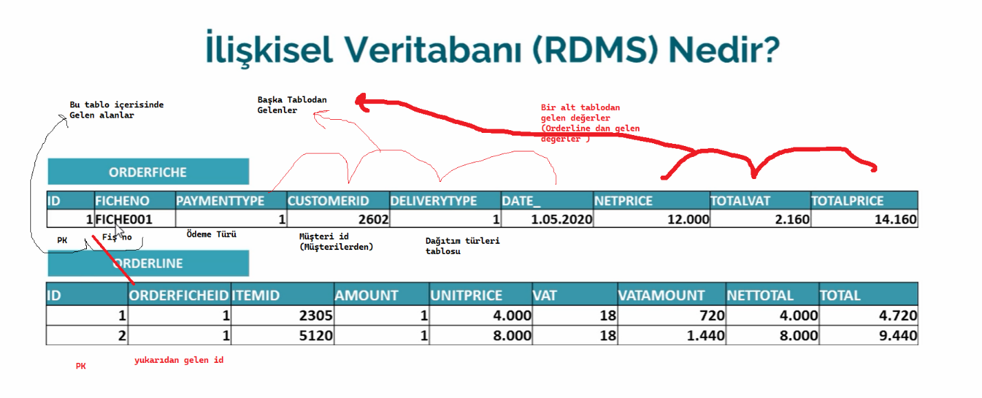

Figure 1 Master Detay Tablosu

Üstteki tabloda gözüktüğü üzere **ORDERFİCHEİD** kolonu bir üstteki **ID** tablosu ileeşleşmektedir. Ana tablodaki benzersiz kılan kolonun adı Primary key, Yabancı tablodan ana tabloyu refere eden kolona ise Foreign Key denmektedir.